全国青少年机器人技术等级考试实际操作试卷（一级）
测试卷
一、多选题(共4题，每题5分，共20分)
选项完全正确得5分，多选错选漏选均不得分。
1. | 关于跷跷板下列说法正确的是？
A. | 采用了类似三角形的结构作为支架，以增加模型的稳定性

B. | 在使用跷跷板时采用了类似于使用杠杆

C. | 跷跷板两边坐着的人只有重量相等才能让跷跷板平衡

D. | 坐在跷跷板两边的人重量不相等，平衡的时候，重量大的人离支点比较近

 | 试题编号：20200604-1
 | 试题类型：多选题
 | 标准答案：A|B|D
 | 试题难度：一般
 | 试题解析：
 | 考生答案：
 | 考生得分：0
 | 是否评分：已评分
 | 评价描述：

2. | 下列情形应采用了费力杠杆的是？
A. | 用扫把扫地

B. | 用钳子夹断铁丝

C. | 用笔写字

D. | 用转笔刀削铅笔

 | 试题编号：20200604-4
 | 试题类型：多选题
 | 标准答案：A|C
 | 试题难度：一般
 | 试题解析：
 | 考生答案：A
 | 考生得分：0
 | 是否评分：已评分
 | 评价描述：

3. | 生活中的杠杆分为哪几种？
A. | 省力杠杆

B. | 等臂杠杆

C. | 平衡杠杆

D. | 费力杠杆

 | 试题编号：20200604-3
 | 试题类型：多选题
 | 标准答案：A|B|D
 | 试题难度：一般
 | 试题解析：
 | 考生答案：
 | 考生得分：0
 | 是否评分：已评分
 | 评价描述：

4. | 以下是费力杠杆的是？
A. | 筷子

B. | 钓鱼竿

C. | 镊子

D. | 撬棍

 | 试题编号：20200604-2
 | 试题类型：多选题
 | 标准答案：A|B|C
 | 试题难度：一般
 | 试题解析：
 | 考生答案：
 | 考生得分：0
 | 是否评分：已评分
 | 评价描述：
二、操作题(共1题，每题80分，共80分)
5. | 搭建说明  搅拌器是我们经常使用的厨房用具，特点是：通过手摇把缓慢的转动，其顶端的机械能够快速的转动。下面请考生制作一个搅拌器。  搭建要求  （1）具备搅拌器大体框架；  （2）具备二级传动装置；  （3）有手摇及搅拌部分的机械展示；  （4）能够达到低速摇动，顶端机械高速旋转的效果。  案例样图  以下列举了相关器材模型样例，考生可任选其一作为参考。  【器材说明】样例器材选自经中国电子学会评审通过的全国青少年机器人技术等级考试一级、二级适用器材。仅供参考，不作为考试评审的唯一依据。  样例1  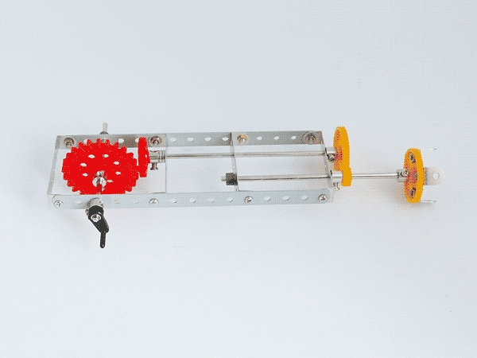  样例2  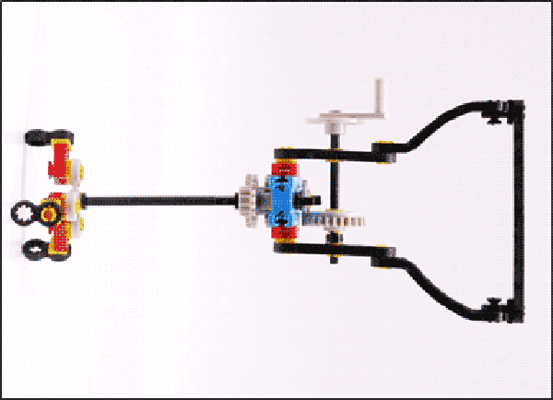  样例3  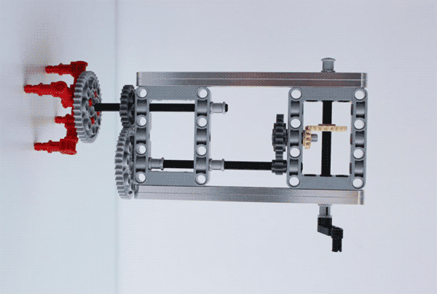  样例4  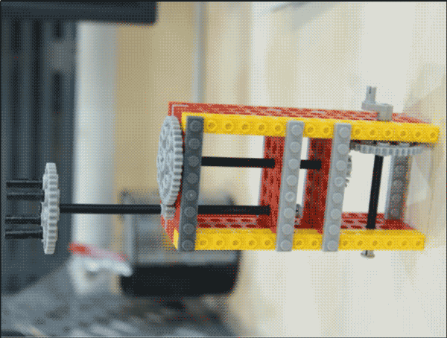  样例5  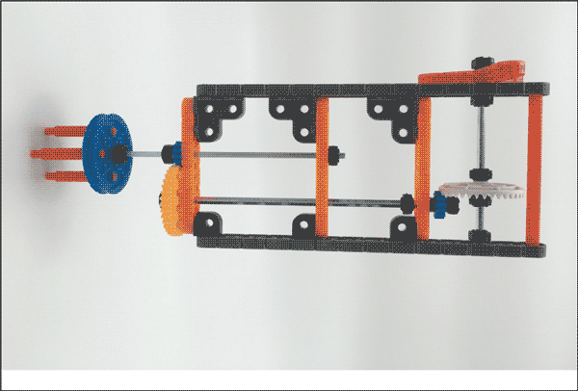  样例6  